MỘT SỐ BÀI ĐỌC HIỂU LỚP 1.
* BÀI 1: Đọc thầm và làm bài tập
Quà của mẹ
Mẹ em là cô giáo, mẹ đi dạy xa nhà. Vào ngày sinh nhật, mẹ đã gửi tặng bé món quà thật thú vị. Đó là cái đồng hồ đeo tay xinh xắn. Cái đồng hồ màu hồng, có ba kim thi chạy. Mặt đồng hồ nổi rõ các số từ 1đến 12. Bé vui lắm, thầm cảm ơn mẹ.
* Khoanh tròn vào chữ cái trước câu trả lời đúng ( hoặc làm theo yêu cầu)
Câu 1: - Vào ngày sinh nhật, mẹ đã gửi tặng cho bé quà gì?
A. Đồng hồ B. Hộp bút C. Một chiếc váy
- Cái đồng hồ màu gì ?
A. Màu xanh B. Màu vàng C. Màu hồng
Câu 2:
- Cái đồng hồ có mấy kim?
A. Hai kim B. Ba kim C. Bốn kim
- Tìm từ thích hợp trong bài điền vào chỗ chấm trong câu sau:
Bé ……………………… thầm cảm ơn mẹ.

* BÀI 2: Đọc thầm và làm bài tập
Chiếc tổ chim Vành Khuyên.
Chiếc tổ Vành Khuyên nằm nhỏ xíu giữa hai chiếc lá bưởi. Vành Khuyên mẹ đã cẩn thận khâu hai chiếc lá rồi tha rác về đan tổ bên trong. Đêm đêm mấy anh em Vành Khuyên nằm gối đầu lên nhau, mơ một ngày khôn lớn, sải cánh bay khắp trời rộng.
* Khoanh tròn vào chữ cái trước câu trả lời đúng ( hoặc làm theo yêu cầu)
Câu 1: a, Bài đọc nhắc đến loài chim gì?
- Chim vành khuyên C. Chim đại bàng
- Chim cánh cụt D. Chim sẻ
b, Tổ Vành Khuyên nằm nhỏ xíu giữa những chiếc lá gì?
- Lá bưởi B. Lá dừa C. Lá bàng
Câu 2: a, Vành Khuyên mẹ đã làm gì để đan tổ cho các con?
- Vành Khuyên mẹ nhờ họ hàng xây giúp
- Vành Khuyên mẹ và các con cùng làm tổ.
- Vành Khuyên mẹ đã cẩn thận khâu hai chiếc lá và tha rác về đan tổ.
- Vành Khuyên mẹ tha thật nhiều lá khô về đan tổ.
b, Mấy anh em Vành Khuyên mơ về điều gì?
- Anh em Vành Khuyên mơ được ăn no.
- Anh em Vành Khuyên mơ được khôn lớn, sải cánh bay khắp trời rộng.
- Anh em Vành Khuyên mơ được mẹ cho đi chơi.
- Anh em Vành Khuyên mơ được đi học.

* BÀI 3: Đọc thầm và làm bài tập
Nhà bà nội.
Mỗi khi hè về, nhà bà nội lại có đến bảy tám đứa trẻ. Ở sân, lũ trẻ tha hồ chơi nhảy dây, thả đỉa ba ba. Rồi cả bọn xúm lại chơi chim bay cò bay ở ngõ. Lũ trẻ thích thú hò hét vang một xóm nhỏ.
* Khoanh tròn vào chữ cái trước câu trả lời đúng (hoặc làm theo yêu cầu)
Câu 1: - Hè về, nhà bà nội có mấy đứa trẻ ?
A. ba đứa B. bảy tám đứa C. bốn năm đứa
- Lũ trẻ chơi nhảy dây ở đâu ?

A. ở sân
B. ở ngõ
C. ở nhà

Câu 2: - Lũ trẻ chơi trò gì ở ngõ?

A. thả đỉa ba ba
B. nhảy dây
C. chim bay cò bay

- Tìm từ thích hợp trong bài điền vào chỗ chấm trong câu sau:
Lũ trẻ thích thú............................................ vang một xóm nhỏ.
* BÀI 4: Đọc thầm và làm bài tập
Quê Bình
Quê Bình có các danh lam thắng cảnh và di tích lịch sử như: thành cổ, nhà thờ đá. Về văn hóa, văn nghệ dân gian có hò, dân ca, ca trù… Đặc sản ở quê Bình có chè Lam, bánh đa, bánh tẻ,… Dân quê Bình rất chăm làm. Nhà nhà no ấm, bình an.
* Khoanh tròn vào chữ cái trước câu trả lời đúng (hoặc làm theo yêu cầu)
Câu 1: Quê Bình có các danh lam thắng cảnh và di tích lịch sử gì ?
a. Tháp Chàm b. Thành cổ, nhà thờ đá c. Nhà thờ cổ
Câu 2: Đặc sản quê Bình có gì?
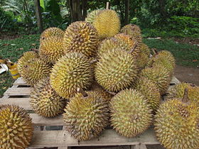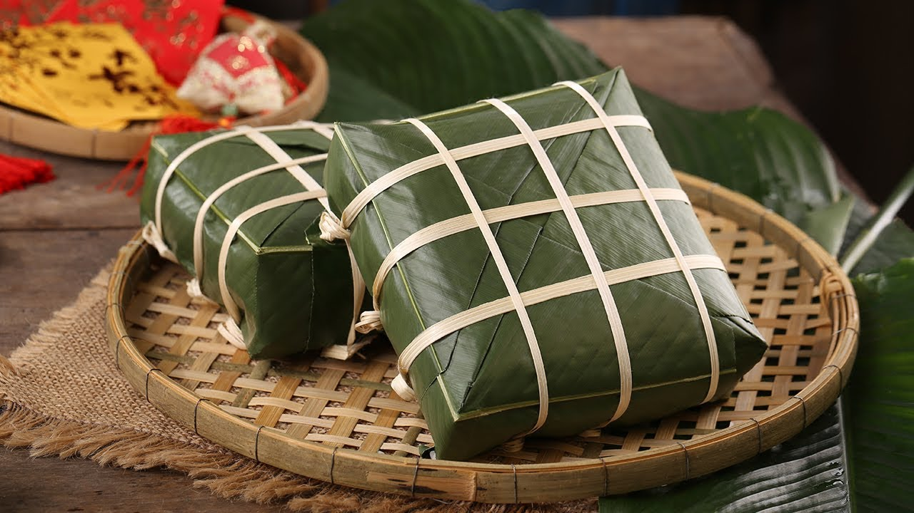

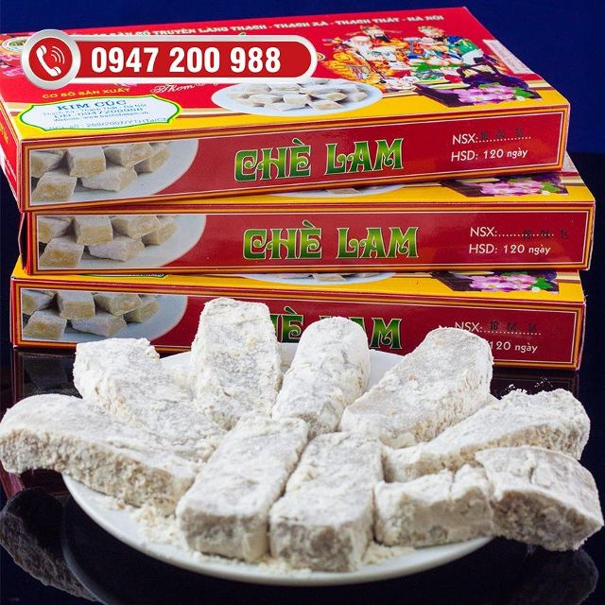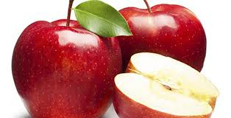
b
d
c
a

Câu 3: Nối đúng:
Văn hoá, văn nghệ quê Bình có
múa sạp.
hò, dân ca, ca trù.
hát quan họ.

Câu 4: Tìm từ thích hợp trong bài điền vào chỗ chấm
Dân quê Bình rất ……………………… Nhà nhà no ấm, bình an.

* BÀI 5 : Đọc thầm và làm bài tập
Nghề làm quạt
Quê ngoại Bình ở Hà Tây (cũ). Ở đó có nghề làm quạt. Bà dạy Bình cách đặt nan tre để đan thành đủ loại quạt: quạt nan, quạt giấy, quạt vải, … Chị Loan dạy Bình cách quét dầu cho quạt nan, vẽ tranh vào quạt giấy, tô chữ cho quạt vải.
* Đánh dấu (x ) vào ô đúng (hoặc làm theo yêu cầu)
Câu 1: Quê ngoại Bình ở đâu ?
a. Ninh Bình b. Hà Tây (cũ)
c. Hòa Bình d. Cao Bằng

Câu 2: Quê ngoại Bình có nghề làm gì?
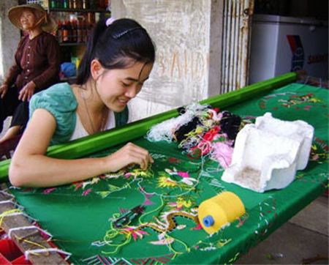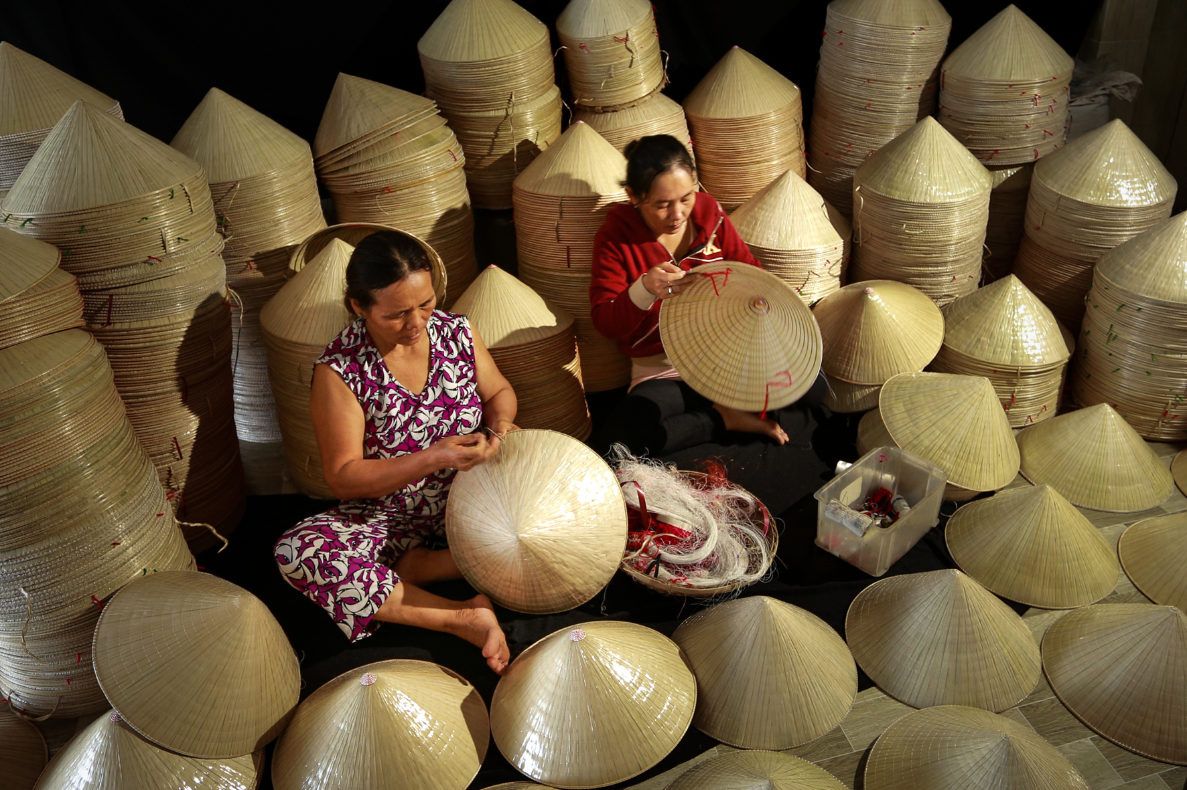

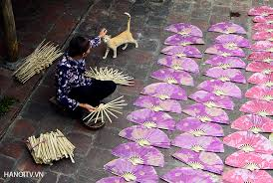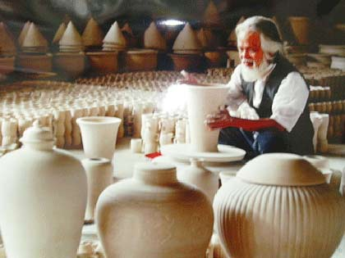
a.

b.
d.
c.

Câu 3: Nối đúng
Bà dạy Bình
vẽ tranh.
tô chữ.
cách đặt nan tre.

Câu 4: Tìm từ thích hợp trong bài điền vào chỗ chấm
Chị Loan dạy Bình cách …………………….. cho quạt nan.

* BÀI 6: Đọc thầm và làm bài tập
Cây sấu
Cây sấu ở sau nhà Mai đã già lắm. Thân cây to, xù xì, màu nâu đất. Lá sấu nhỏ mà dài. Vào đầu hạ, cây sấu bắt đầu trổ hoa. Hoa sấu màu trắng nhỏ li ti hòa vào sắc nắng. Vào tháng tư, tháng năm, cây sấu bắt đầu có quả. Quả sấu có màu xanh. Quả sấu có thể nấu canh.
* Khoanh vào chữ đặt trước câu trả lời đúng (hoặc làm theo yêu cầu).
Câu 1: Thân cây sấu như thế nào ?
a. Thân bé, nhẵn, màu nâu đất.
b. Thân to, xù xì, màu nâu đất.
c. Thân to, xù xì, màu xanh.
Câu 2: Hoa sấu có màu gì?
a. Màu đỏ b. Màu trắng c. Màu vàng
Câu 3: Khi nào cây sấu có quả ?
a. Tháng hai b. Tháng ba c. Tháng tư, tháng năm
Câu 4: Tìm từ thích hợp trong bài điền vào chỗ chấm
Hoa sấu màu trắng ……………………….. hòa vào sắc nắng.

